国贸学院实验项目讲义
《网页设计与制作》

编写单位： 国贸学院
编写教师： 程超
适用专业： 电子商务
编写日期： 2008.09.05
《网页设计与制作》课程实验指导

实验一 用HTML制作简单网页

基本要求：
掌握HTML文档的基本结构、标记和标记属性的概念及作用；学会使用文本编辑软件建立和编辑HTML文档的方法；能够使用标记在网页中插入和编辑基本的网页元素；能够利用表格标记建立和编辑表格，学会在表格中使用其他网页元素。
重点与难点：
重点：使用标记在网页中插入和编辑基本的网页元素；
难点：建立和编辑表格，学会在表格中使用其他网页元素。
操作步骤：
- 背景知识
根据本章所学的文本编辑、图像及图像对象的插入、网站相册的创建、超链接的设置等知识进行网站的创建。
- 实训准备工作
上网找一些篮球相关的图片素材，以备下面的操作做准备。
- 实训要求
创建一个以篮球为话题的网站，要求如下：
（1）编辑网站首页，效果图类似于下图所示，包括有图像映射、鼠标经过图像、导航条。
（2）编辑其它内容网页并添加超链接，如图所示，其它页面中包括有图像和文本等，有一个网页中是明星的相册。
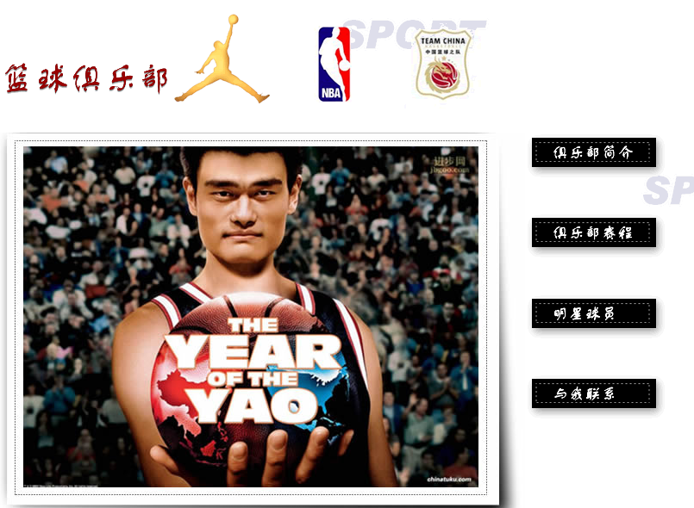
图 篮球俱乐部首页
- 实训指导
    - 网站首页制作过程
步骤1 启动Dreamweaver，定义本地站点，新建一个网页，保存为index.htm。
步骤2 单击“属性”面板中的“页面属性”按钮，选择“常规”选项卡，设置背景图像为bg.gif，选择“标题／编码”选项卡，设置网页标题为“篮球俱乐部”。
步骤3 单击“插入”栏｜“常用”选项｜“图像”按钮，插入网站标志图像logo.gif，选中图像，单击“属性”面板中的矩形“热点”工具，在NBA标志图像上绘制矩形区域，在“属性”面板的链接框中输入链接地址：http://www.nba.com，再单击多边形“热点”工具，在中国篮球标志图像上绘制多边形区域，在“属性”面板的链接框中输入链接地址：http://www.cba.gov.cn，如图所示。
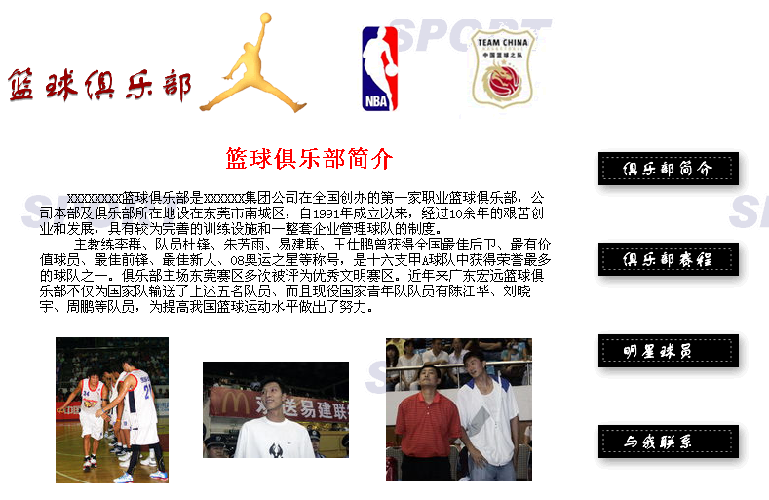
图 篮球俱乐部内容页
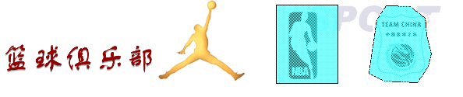
图 图像映射实例
步骤4 单击“插入”栏｜“常用”选项｜“表格”按钮，插入一个一行两列的表格，表格的宽度为770像素，单元格边距和间距为0，边框粗细为0。把光标放在左边的那个单元格中，单击“插入”栏｜“常用”选项｜“图像”组｜“鼠标经过图像”按钮，弹出“插入鼠标经过图像”对话框，选择原始图像的文件路径、鼠标经过图像的文件路径，选中“预载鼠标经过图像”复选框，替换文本、URL链接地址设置为空，单击“确定”按钮。
步骤5 光标放在右边的那个单元格中，单击“插入”栏｜“常用”选项｜“图像”组｜“导航条”按钮，弹出“插入导航条”的对话框，分别设置导航条元件，每一个导航条元件有二幅图像：状态图像、鼠标经过图像，在“按下时，前往的URL”文本框：选择URL地址，在插入下拉列表中选择垂直，导航条垂直排列，选择“使用表格”复选框，单击“确定”按钮，完成。
    - 创建网站相册
选择“命令”菜单｜“创建网站相册”命令，弹出“创建网站相册”对话框，进行相关参数的设置，单击“确定”按钮，启动Fireworks，批处理图像。
    - 其它网页的制作（略）
    - 添加网页之间的超链接

实验项目二 CSS样式表的应用

基本要求：
进一步了解CSS样式的概念与作用；了解CSS样式的格式规则及样式类型；掌握CSS样式设置与管理方法；掌握在网页设计与维护中应用CSS样式的方法。
重点与难点：
重点：CSS样式的格式规则及样式类型；
难点：CSS样式设置与管理方法。

本章通过多个CSS样式的应用实例，重点介绍了CSS样式表功能、定义CSS规则的方法，应用内嵌式样式表和链接外部样式表的方法等，通过本章的学习，学生应了解CSS样式表的用途，掌握创建和应用CSS样式表的方法，学会用CSS样式表进行网页的美化和网页布局。
一、使用CSS 样式表的网页实例
CSS样式表是由一系列样式选择器和CSS属性组成，它支持字体属性、颜色和背景属性、文本属性、边框属性、列表属性以及精确定位网页元素属性等，增强了网页的格式化功能。
使用CSS样式表的另一个优点是可以利用同一个样式表对整个站点的具有相同性质的网页元素进行格式修饰，当需要更改样式设置时，只要在这个样式表中修改，而不用对每个页面逐个进行修改，简化了格式化网页的工作。
利用CSS样式还可以代替表格进行网页布局，这是目前较为流行页面排版方式。
本实例主要采用了div标签＋css样式，涉及到的知识点有以下几点：
- 分析构架：画出构架图；
- 模块拆分：分别定义Div的CSS样式；
- 在网页中插入Div标签，在Div中填充网页内容；
- 总体调整：色彩及内容调整，适当修改CSS样式。
二、使用CSS样式表
1、CSS样式表概述
- 样式表的使用
CSS样式表的使用常用的方法有以下两种：
页面内嵌法。将样式表代码直接写在HTML标签的head区。
外部链接法。将样式表写在一个独立的后缀名为CSS文件中，在需要应用CSS样式的网页中链接该文件，在页面<head>和</head>之间用以下代码调用。
<link href="css/master.css" rel="stylesheet" type="text/css" />
在符合web标准的设计中，我们使用外部链接法，好处不言而喻，你可以不修改页面只修改CSS文件而改变页面的样式。如果所有页面都调用同一个样式表文件，那么修改一个样式表文件，可以改变所有文件的样式。

2、在Dreamweaver中定义CSS
- 创建CSS样式
选择器类型有以下三种：
- 类
自定义 CSS 规则，它的特点是灵活多变，可以重复将样式应用于网页元素。
- 标签
重新定义指定标签的外观。
- 高级
在CSS 选择器中，它的功能最为强大，可以定义超链接的特效，定义特定元素组合的格式设置（例如：body,table,td，用逗号隔开），定义嵌套的样式（td img 空格隔开），定义包含特定 id 属性的标签的格式设置。
定义的位置有以下三种情况：
选择“仅为该文档”，此时CSS样式的代码会嵌套在网页<head>和</head>标签中。
选择“新建样式表文件”，则弹出“保存样式表文件为”对话框，选择样式文件的存储路径和文件名，单击“保存”按钮，将CSS样式代码单独存放在一个CSS文件。
选择“已有的某CSS文件”，将新建的CSS规则写入已有的css文件中。
- 编辑和删除CSS样式
创建CSS样式后，如果要修改CSS样式，在“CSS样式”面板中，单击“CSS样式”面板右下角的“编辑”按钮，进入“CSS规则定义”的对话框，可进行修改。
某个CSS样式不再需要时，在“CSS样式”面板中，首先选中某个样式，单击CSS样式面板右下角的“删除”按钮。

三、CSS 样式的应用
应用CSS样式设计出图文混排效果。
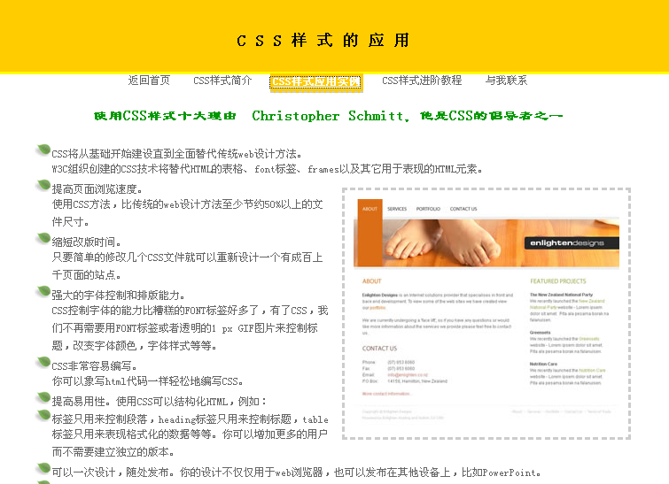
图 应用CSS样式设计图文混排效果
此实例所涉及到的知识点是CSS样式的创建和应用，主要包括以下几个方面：
- 背景样式、文本及列表样式、方框与边框样式、动态链接样式；
- 建立单独的CSS文件，应用于多个网页。

1、样式表的应用实例1：背景样式的应用
在实例中，上方桔黄色的横条其实是重定义了body标签的网页背景图像，背景图像横向重复，网页元素与页边距也进行了设置。

2、样式表的实例应用2：文本及列表的应用
在实例中，文本和列表都应用了CSS样式，分别设置字体、段落、列表的相关属性。第一行文本是标题1（标签为H1），第二行文本是标题2（标签为H2），正文部分用了列表（标签为UL）。
- 字体的样式设置
- 文本段落的样式设置
- 标题的设置
- 列表的样式设置

3、样式表的实例应用3：方框和边框样式的应用
在实例中，插入一幅图像，通过CSS样式的应用，实现了图文混排的效果。该实例中主要设置了方框的浮动和边界及填充的距离，实现了图像与文本之间的环绕，还设置了边框，添加了一个虚线边框修饰图像。这里首先定义了一个类的CSS规则，然后将此类应用于某个图像上。
- 图像边距的设置
- 图像的边框的设置

4、样式表的实例应用4：动态链接样式
在实例中，建立较为复杂的CSS链接样式，当鼠标经过链接文字时，文字颜色会变色、字体样式变粗、出现背景颜色、文字修饰有下划线等。这里还讲解两个重要的知识点：如何建立CSS链接样式和如何调用外部CSS样式表。
- 建立链接CSS样式
- 调用CSS样式文件

5、样式的实例5：滤镜效果的应用
CSS滤镜并不是浏览器的插件，也不符合CSS标准，而是微软公司为增强浏览器功能而特意开发的并整合在IE浏览器中的一类功能集合。由于浏览器IE有着广泛的使用范围，因此CSS滤镜也被广大设计者所喜爱。
CSS滤镜可以为样式控制的对象指定特殊效果。
表5.1 滤镜效果
Alpha—透明效果 | Blur—模糊效果
Chroma—将指定的颜色设置成透明 | Dropshadow—投影效果
FlipH—进行水平翻转 | FlipV－进行垂直翻转
Glow－发光效果 | Grayscale－产生灰阶
Invert－反转底片效果 | Light－灯光投影
Mask－遮罩 | Shadow－阴影效果
Wave－水平与垂直波动效果 | Xray－设置X光效果

6、CSS样式进阶：利用CSS＋DIV进行网页布局的实例
利用CSS样式还可以代替表格进行网页布局，本小节讲解如何利用DIV标签和CSS样式的定义进行网页的排版。制作过程如下：
- 分析架构
- 模块拆分
- 定义页面属性和定义特定 Id 属性的DIV标签的CSS样式
- 插入网页元素和调整页面结构

操作步骤：
- 背景知识
根据本章所学的CSS样式表的知识，再综合前面所学的创建站点及编辑网页的知识，制作精美的网页及应用CSS扩展功能。
- 实训准备工作
上网找一些图片素材，以备下面的实验使用。
- 实训要求
- 利用CSS样式表制作精美的网页。
要求：根据素材，首先设置页面属性，其次定义特定 Id的DIV标签的CSS样式，然后插入DIV标签，在DIV中插入内容，最后通过定义类，设置图像CSS样式。
- 在网页中添加CSS扩展效果：滤镜
要求：投影字体、发光字体 、图像的透明效果、图像的波浪效果等。
- 实训指导
- 利用CSS样式表制作精美的网页
步骤1 新建一个本地站点，站点内新建两个子文件夹，images和CSS，将图像素材保存到images文件夹。新建一个网页，保存为index.htm。
步骤2 页面属性的设置：单击“属性”面板中的“页面属性”按钮，在“页面属性”对话框中，设置背景图像：images/bg.jpg，页边距均为0，设置字体大小为12像素，字体颜色为灰色（#666666）。
步骤3 在“CSS样式”面板中，单击“新建CSS规则”按钮，弹出“新建CSS规则”对话框，选择器类型：高级，“选择器”文本框中输入#image01（这个区域用于放置图像），定义在：“新建样式文件”，保存样式文件在css文件夹中，命名为main.css。弹出“#images01的CSS规则定义”对话框，单击“方框”选项卡，宽度为200像素，浮动为左对齐，填充均为3像素，边界：上为500像素，左为30像素，右和下均为30，选择“区块”选项卡，文本对齐：居中。
步骤4 新建一个#content选择器样式，定义在main.css文件。弹出“#content的CSS规则定义”对话框，单击“类型”选项卡，行高为20像素，单击“区块”选项卡，文本缩进：20像素，单击“方框”选项卡，宽度：600像素，填充均为30像素，边界：上为200像素，左为320，右和下均为30。
步骤5 重定义标签H1：单击“类型”选项卡，字体大小24像素，行高35像素，粗细为特粗，颜色为深绿色009900。
步骤6 重定义标签img：单击“方框”选项卡，填充均为3，边框均设置：样式：实线，宽度1像素，颜色为灰色（#999999）
步骤7 插入两个DIV标签，ID分别为image01和content，然后在image01中插入两幅图像，在content中输入文本，完成。

- 在网页中添加CSS扩展效果：滤镜
步骤1 新建一个类dropshadow，单击“扩展”选项卡，在“滤镜”下拉列表中选择dropshadow，参数设置DropShadow(Color=#000000,offx=2,offy=2,Positive=45)，可以设置为不同的参数效果不同。
步骤2 插入一个表格，在单元格中输入文字，选中单元格，在“属性”面板中选择类：dropshadow。
步骤3 新建一个类glow，参数设置为：Glow(Color=#ffff00, Strength=5)，然后在单元格中输入文本，选中单元格，套用类的样式。
步骤4 新建一个类wave，参数设置为：Wave(Add=0, Freq=5, LightStrength=5,strength=5)，插入图像，选中图像套用类样式。
步骤5 新建一个类chroma，参数设置为：Chroma(Color=#ff0000)，插入图像，选中图像套用类样式。

实验三 层布局设计

基本要求：
掌握表格、层、框架的有关概念；掌握使用表格布局网页的方法；学会使用层布局网页；掌握框架技术，学会使用框架布局网页。
重点与难点：
重点：三种布局方法的相关操作；
难点：DIV+CSS
操作步骤：
- 背景知识
根据本章所学的网页布局、时间轴及行为的知识，再综合前面所学的创建站点及编辑网页的知识，进行网页不同排版方式的练习。
- 实训准备工作
上网找一些图片素材，以备下面的实验使用。
- 实训要求
（1）根据网页草图，如图所示，利用层设计网页布局，并向层中添加网页元素。
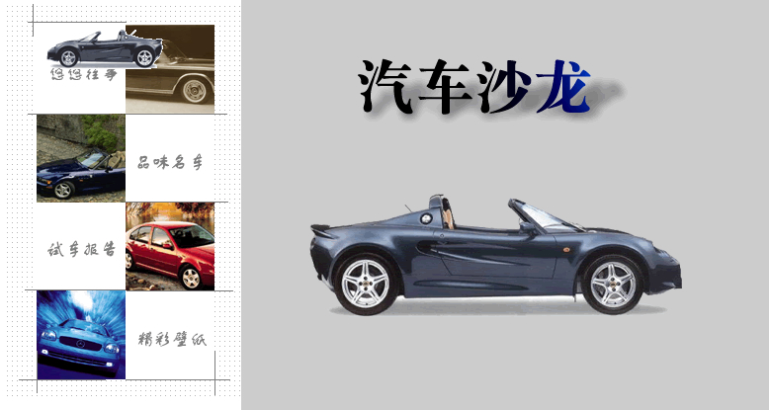
图 层排版网页草图
（2）在上一步的基础上，利用时间轴和行为添加网页动态效果：飘动的图片、弹出信息和打开浏览器窗口。
- 实训指导
步骤1 创建本地站点，创建一个HTML文档，在“页面属性”中插入跟踪图像，单击“插入”栏｜“布局”｜“绘制层”按钮，共绘制7层，注意层的排列位置、叠放顺序，如图所示。
层1
层2
层3
层4
层5
层6
层7

图 层布局图

步骤2 根据草图，在各层内插入相应的网页元素。保存网页，浏览网页效果。
在上一步的基础上继续制作网页动态效果
  - 特效1 随时间飘动的图标
步骤1 首先插入一个层，在层内插入一幅图像。
步骤2 选中层，选择“修改”菜单｜“录制层路径”命令，拖动层随心所欲地移动，最后回到起点。
步骤3 在“时间轴”面板中选择“自动播放”和“循环”两个复选框。
  - 特效2 弹出信息
步骤1 选择“窗口”菜单｜“行为”命令，打开“行为”面板，选中特效1中已插入的层，单击“行为”面板中的“添加行为”按钮，选中“弹出信息”命令，在“弹出信息”对话框中输入“欢迎光临汽车沙龙”，单击“确定”按钮。
步骤2 在“行为”面板中，选中事件为“onclick”。
  - 特效3 打开浏览窗口
步骤1 新建一个网页，在网页中输入文本，插入图像，网页内容相对简单，集中在网页的左上部，保存为guanggao.htm。
步骤2 打开（2）中用层布局的网页，单击“文档”窗口左下角的<body>标签，单击“行为”面板中“添加行为”按钮，选择“打开浏览器窗口”命令，在“打开浏览器窗口”对话框中，输入网页地址guanggao.htm，定义窗口大小及其它属性，单击“确定”按钮。
步骤3 在“行为”面板中，选择事件为“onload”。

实验四 学生网页设计

- 背景知识
根据本学期所学过的关于网页设计与制作的知识，并结合所学的网络知识，着手进行商业网站的规划、设计与制作。
- 实训准备工作
首先要确定网站的主题，然后在internet上准备素材和创作网站。
- 实训要求
- 网站设计方案的确定
要求：首先确定访客群体的需求特点；其次确定站点结构、配色方案；最后确定网页的布局方案。
- 设计网站首页及其它页面
要求：
- 首先使用fireworks绘制首页和其它页面草图；
- 制作网页主页：切割图片、制作动画、添加样式、录入文字；
- 制作其他页，完善优化网站。
- 写出实训报告和提交作品
要求：提交实训报告的电子文档和打印文档，提交作品的电子版。
- 实训指导
- 网站设计方案的确定
可根据下面推荐的主题选择网站主题或自定义一个网站主题，如表所示。
表 推荐网站主题
综合门户 | 娱乐游戏 | 卡通漫画 | 网络数码 | 建筑装饰
美容时尚 | 手机通讯 | 学校教育 | 生活购物 | 服饰品牌
医疗保健 | 食品饮料 | 文化艺术 | 金融财经 | 休闲体育
交友社区 | 公司展示 | 个性展示 | 儿童宠物 | 汽车品牌
影视音乐 | 风景旅游
确定网站主题后，其次确定站点结构，并画出网站结构图，确定配色方案；最后确定网页布局。
- 设计网站首页及其它页面
步骤1 草图的设计采用fireworks或photoshop来绘制，技术可选择采用FLASH动画、多媒体特效、JAVASCRIPT/VBSCRIPT技术、JAVA APPLET等。
步骤2 主页的制作
- 修改绘制的主页草图，添加行为，输出为HTML文件；
- 制作动画，插入到在网页适当的位置；
- 在网页中录入文字；
- 完成主页设计。
步骤3 内容页制作
- 规划内容页的版面，可选用模板或框架结构；
- 根据模板或框架结构生成内容页。
步骤4 添加页面链接

